## 磁场对运动电荷的作用力

## 知识点：磁场对运动电荷的作用力

一、洛伦兹力的方向和大小

1．洛伦兹力

(1)定义：运动电荷在磁场中受到的力．

(2)与安培力的关系：通电导线在磁场中受到的安培力是洛伦兹力的宏观表现．

2．洛伦兹力的方向

左手定则：伸开左手，使拇指与其余四个手指垂直，并且都与手掌在同一个平面内，让磁感线从掌心垂直进入，并使四指指向正电荷运动的方向，这时拇指所指的方向就是运动的正电荷在磁场中所受洛伦兹力的方向．负电荷受力的方向与正电荷受力的方向相反．

3．洛伦兹力的大小

(1)当*v*与*B*成*θ*角时，*F*＝*qvB*sin *θ*.

(2)当*v*⊥*B*时，*F*＝*qvB*.

(3)当*v*∥*B*时，*F*＝0.

二、电子束的磁偏转

1．显像管的构造：如下图所示，由电子枪、偏转线圈和荧光屏组成．

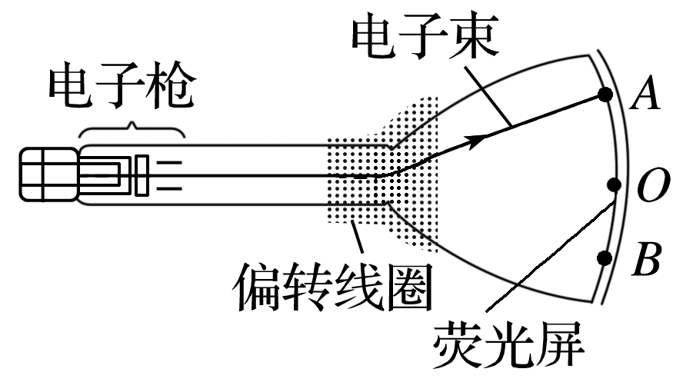

2．显像管的原理

(1)电子枪发射高速电子．

(2)电子束在磁场中偏转．

(3)荧光屏被电子束撞击时发光．

3．扫描：在偏转区的水平方向和竖直方向都有偏转磁场，其方向、强弱都在不断变化，使得电子束打在荧光屏上的光点从上向下、从左向右不断移动．

## 技巧点拨

一、洛伦兹力的方向

1．洛伦兹力的方向总是与电荷运动的方向及磁场方向垂直，即洛伦兹力的方向总是垂直于运动电荷速度方向和磁场方向确定的平面．即*F*、*B*、*v*三个量的方向关系是：*F*⊥*B*，*F*⊥*v*，但*B*与*v*不一定垂直，如图甲、乙所示．

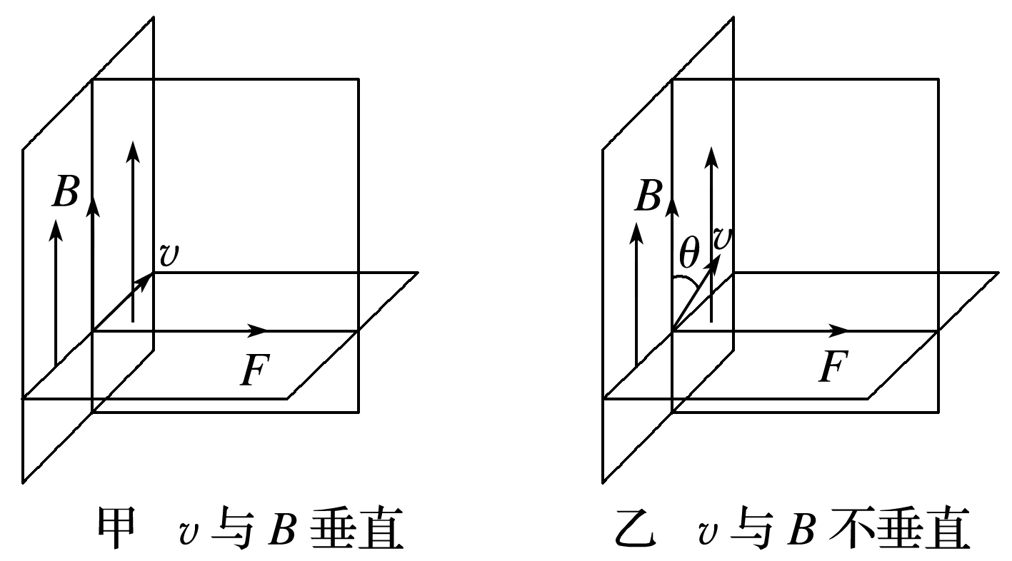

2．在用左手定则判断运动的电荷在磁场中所受洛伦兹力的方向时，对于正电荷，四指指向电荷的运动方向；但对于负电荷，四指应指向电荷运动的反方向．

二、洛伦兹力的大小

1．洛伦兹力与安培力的关系

(1)安培力是导体中所有定向移动的自由电荷受到的洛伦兹力的宏观表现，而洛伦兹力是安培力的微观本质．

(2)洛伦兹力对电荷不做功，但安培力却可以对导体做功．

2．洛伦兹力的大小：*F*＝*qvB*sin *θ*，*θ*为电荷运动的方向与磁感应强度方向的夹角．

(1)当*θ*＝90°时，*v*⊥*B*，sin *θ*＝1，*F*＝*qvB*，即运动方向与磁场垂直时，洛伦兹力最大．

(2)当*v*∥*B*时，*θ*＝0°，sin *θ*＝0，*F*＝0，即运动方向与磁场平行时，不受洛伦兹力．

三、带电体在洛伦兹力作用下的运动

1．带电体在匀强磁场中速度变化时洛伦兹力的大小往往随之变化，并进一步导致弹力、摩擦力的变化，带电体将在变力作用下做变加速运动．

2．利用牛顿运动定律和平衡条件分析各物理量的动态变化时要注意弹力为零的临界状态，此状态是弹力方向发生改变的转折点．

四、求解带电体在磁场中的运动问题的解题步骤

1．确定研究对象，即带电体；

2．确定带电体所带电荷量的正、负以及速度方向；

3．由左手定则判断带电体所受洛伦兹力的方向，并作出受力分析图；

4．由平行四边形定则、矢量三角形或正交分解法等方法，根据物体的平衡条件或牛顿第二定律列方程求解．

5．对于定性分析的问题还可以采用极限法进行推理，从而得到结论．

## 例题精练

1．（2021春•大武口区校级月考）如图所示，质量为m、带电荷量为q的物块，在水平方向的磁感应强度为B的匀强磁场中，沿着竖直绝缘墙壁由静止下滑。已知物块与墙壁间的动摩擦因数为μ，下列说法正确的是（　　）

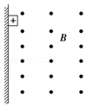

A．物块不受磁场力

B．物块下滑的加速度为重力加速度g

C．物块下滑的最大速度为菁优网-jyeoo

D．尽管物块受到磁场力作用，但磁场力不做功，系统机械能守恒

2．（2021•宁波模拟）如图为一个光滑绝缘的半圆柱形容器的剖面图，圆心所在的轴线上水平固定一垂直纸面向内的通电长直导线，带正电的小物体（可视为点电荷）从左端由静止开始释放，下列说法正确的是（　　）

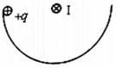

A．刚释放时，正电荷所受洛伦兹力竖直向上

B．若带电量足够大，运动过程中，小物体可能会脱离容器表面

C．无论小物体是否带电，都一定可以滑至右侧等高处

D．物块滑至容器底部时，轨道对物体的支持力大于轨道受到的压力

## 随堂练习

1．（2020秋•德城区校级月考）如图所示，长直导线ab附近有一带正电荷的小球用绝缘丝线悬挂在M点．当ab中通以由b→a的恒定电流时，下列说法正确的是（　　）

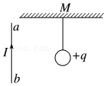

A．小球受洛伦兹力作用，方向与导线垂直且垂直纸面向里

B．小球受洛伦兹力作用，方向与导线垂直且垂直纸面向外

C．小球受洛伦兹力作用，方向与导线垂直并指向左方

D．小球不受洛伦兹力作用

2．（2020秋•梅州期末）如图所示，甲是一个带正电的小物块，乙是一个不带电的绝缘物块，甲、乙叠放在一起置于粗糙的水平地板上，地板上方有水平方向的匀强磁场。现用水平恒力拉乙物块，使甲、乙无相对滑动地一起水平向左加速运动，在加速运动阶段（　　）

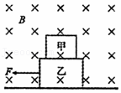

A．乙物块与地之间的摩擦力不断增大

B．乙物体与地之间的摩擦力不断减小

C．甲、乙两物块间的摩擦力大小不变

D．甲、乙两物块间的摩擦力不断增大

3．（2020秋•朝阳区期末）如图所示，一个质量为m、带电荷量为+q的圆环，可在水平放置的足够长的粗糙绝缘细杆上滑动，细杆处于磁感应强度为B的匀强磁场中，磁场方向垂直纸面向里。现给圆环向右的初速度v0，在以后的运动过程中，圆环的带电量不变，不计空气阻力，关于圆环运动的v﹣t图象，下列选项中一定错误的是（　　）

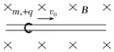

A．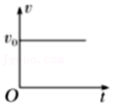 B．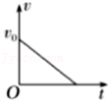

C．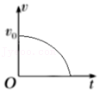 D．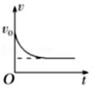

# 综合练习

**一．选择题（共20小题）**

1．（2020秋•沈河区校级期末）如图所示，一带负电的物块在水平力F的作用下静止于图示位置，物块和墙相互绝缘，墙竖直且足够高。整个空间存在垂直于纸面向里的水平匀强磁场。现撤去压力F，从撤去压力瞬间开始计时，物块运动的v﹣t图象正确的是（　　）

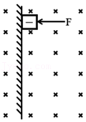

A．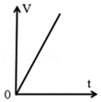 B．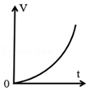

C．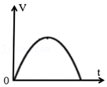 D．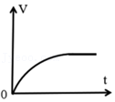

2．（2021春•寿光市校级月考）如图所示，甲是带负电的物块，乙是不带电的足够长的绝缘木板。甲、乙叠放在一起置于光滑的水平地板上，地板上方空间有垂直纸面向里的匀强磁场。现用一水平恒力B拉乙木板，使甲、乙从静止开始向左运动，甲电荷量始终保持不变，最大静摩擦力等于滑动摩擦力，则在此后运动过程中（　　）

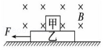

A．甲、乙间的摩擦力始终不变

B．甲、乙间的摩擦力先不变，后增大

C．甲物块最终做匀速直线运动

D．乙木板一直做匀加速直线运动

3．（2021春•垫江县校级月考）下列有关力及力和运动的关系说法正确的是（　　）

A．洛伦兹力的方向可以不垂直于带电粒子的运动方向

B．滑动摩擦力的方向总是和物体运动方向相反

C．若物体合外力恒定，且不为零，物体一定做匀变速运动

D．做曲线运动的物体，其合外力一定不断变化

4．（2021•江苏模拟）狄拉克曾预言，自然界应该存在只有一个磁极的磁单极子，其周围磁感应呈均匀辐射状分布，距离它r处的磁感应强度大小为B＝菁优网-jyeoo（k为常数），设空间有一固定的S极磁单极子，磁场分布如图所示，一带电小球q（重力不可忽略）在S极附近做匀速圆周运动，则关于小球做匀速圆周运动的判断中正确的是（　　）

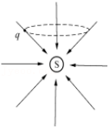

A．若小球带正电，其运动轨迹平面可在S的正下方

B．若小球带负电，其运动轨迹平面可在S的正下方

C．若小球带正电，其运动轨迹平面可在S的正上方且沿逆时针运动（从上往下看）

D．若小球带负电，其运动轨迹平面可在S的正上方且沿逆时针运动（从上往下看）

5．（2020秋•肥东县校级期末）如图所示，带电小球在匀强磁场中沿光滑绝缘的圆弧形轨道的内侧来回往复运动，它向左或向右运动通过最低点时（　　）

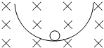

A．加速度相同 B．速度相同

C．所受洛伦兹力相同 D．轨道给它的弹力相同

6．（2020秋•富阳区月考）如图所示，空间有一垂直纸面向外、磁感应强度为0.5T的匀强磁场，一质量为0.2kg且足够长的绝缘木板静止在光滑水平面上，在木板左端放置一质量为m＝0.1kg、带正电q＝0.2C的滑块，滑块与绝缘木板之间动摩擦因数为0.5，滑块受到的最大静摩擦力可认为等于滑动摩擦力。现对木板施加方向水平向左，大小为F＝0.6N的恒力，g取10m/s2。则滑块（　　）

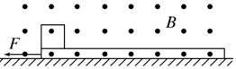

A．开始做匀加速运动，然后做加速度减小的加速运动，最后做匀速直线运动

B．一直做加速度为2m/s2的匀加速运动，直到滑块飞离木板为止

C．速度为6m/s时，滑块开始减速

D．最终做速度为8m/s的匀速运动

7．（2020秋•番禺区校级期末）下列说法正确的是（　　）

A．由真空中点电荷的场强公式E＝k菁优网-jyeoo可知，当r趋近于零时，其电场强度趋近于无限大

B．电场强度的定义式E＝菁优网-jyeoo适用于任何电场

C．由安培力公式F＝BIL可知，一小段通电导体在某处不受安培力，说明此处一定无磁场

D．洛伦兹力方向一定垂直带电粒子的运动方向，但不一定垂直于磁感应强度方向

8．（2020秋•南京月考）如图所示，表面粗糙的斜面固定于地面上，并处于方向垂直纸面向外、磁感应强度为B的匀强磁场中。质量为m、带电量为+q的小滑块从斜面顶端由静止下滑。在滑块下滑的过程中，下列判断正确的是（　　）

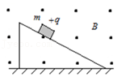

A．滑块受到的摩擦力不变

B．滑块滑到斜面底端时的动能与B的大小无关

C．滑块受到的洛伦兹力方向垂直斜面向上

D．即便磁感应强度B很大时，滑块也不可能静止于斜面上

9．（2021春•衢州期末）一带电粒子以速度v射入某一匀强磁场，速度方向与磁场方向垂直，下列描述带电粒子受到的洛伦兹力F大小和入射速度v的大小关系图象正确的是（　　）

A．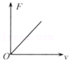 B．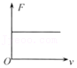

C．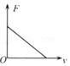 D．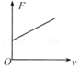

10．（2021春•吴兴区校级月考）如图所示，匀强磁场的方向竖直向下。磁场中有光滑的水平桌面，在桌面上平放着内壁光滑、底部有带电小球的试管。试管在水平拉力F作用下向右匀速运动，带电小球能从管口处飞出。关于带电小球及其在离开试管前的运动，下列说法中正确的是（　　）

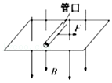

A．小球带负电

B．洛伦兹力对小球做正功

C．小球做匀变速曲线运动

D．小球的运动轨迹是一条直线

11．（2020秋•孝义市期末）两束阴极射线向同一方向发射，关于它们的相互作用有下面几种说法，其说法正确的是（　　）

A．两束射线中有三种相互作用，即安培力、库仑力和洛伦兹力

B．两束射线只有库仑力和洛伦兹力

C．两束射线中只有库仑力和安培力

D．两束射线中只有库仑力

12．（2020•海淀区校级模拟）如图所示，空间有一个范围足够大的匀强磁场，磁感应强度为B，一个质量为m、电荷量为+q的带电小圆环套在一根固定的绝缘水平细杆上，杆足够长，环与杆的动摩擦因数为μ．现给环一个向右的初速度v0，在圆环整个运动过程中，下列说法正确的是（　　）

菁优网：http://www.jyeoo.com

A．如果磁场方向垂直纸面向里，圆环克服摩擦力做的功一定为菁优网-jyeoomv02

B．如果磁场方向垂直纸面向里，圆环克服摩擦力做的功一定为菁优网-jyeoomv02﹣菁优网-jyeoo

C．如果磁场方向垂直纸面向外，圆环克服摩擦力做的功一定为菁优网-jyeoomv02

D．如果磁场方向垂直纸面向外，圆环克服摩擦力做的功一定为菁优网-jyeoomv02﹣菁优网-jyeoo

13．（2020•通州区校级一模）如图所示，一个带正电的物体从粗糙斜面顶端滑到斜面底端时的速度为v．若加上一个垂直于纸面指向纸外的方向的磁场，则物体滑到底端时（　　）

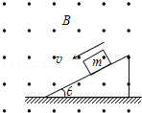

A．v变大 B．v变小 C．v不变 D．不能确定

14．（2020秋•盐津县校级期末）如图所示，匀强磁场中有一个开口向上的绝缘半球，内壁粗糙程度处处相同，将带有正电荷的小球从半球左边最高处静止释放，物块沿半球内壁只能滑到右侧的C点处；如果撤去磁场，仍将小球从左边最高点释放，则滑到右侧最高点应是（　　）

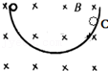

A．仍能滑到C点 B．比C高的某处

C．比C低的某处 D．上述情况都有可能

15．（2020秋•重庆期末）一束混合粒子流从一发射源射出后，进入如图所示的磁场，分离为1、2、3三束，则下列说法正确的是（　　）

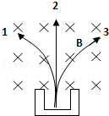

A．1带负电 B．1带正电 C．2带负电 D．3带正电

16．（2020秋•贵阳期中）如图甲所示为足够大空间内存在水平方向的匀强磁场，在磁场中A、B两物块叠在一起置于光滑水平面上，物块A带正电，物块B不带电且表面绝缘，A、B接触面粗糙，自t＝0时刻起用水平恒力F作用在物块B上，两物块由静止开始做匀加速直线运动。乙图图象的横轴表示时间，则纵轴y可以表示（　　）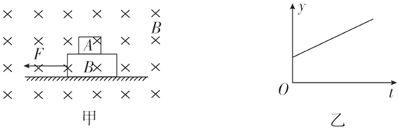

A．A所受摩擦力的大小 B．B对地面压力的大小

C．A所受合力的大小 D．B所受摩擦力的大小

17．（2020秋•浙江月考）如图所示，半圆光滑绝缘轨道MN定在竖直平面内，O为其圆心，M、N与O高度相同，匀强磁场方向与轨道平面垂直。现将一个带正电的小球自M点由静止释放，它将沿轨道在M、N间做往复运动。下列说法中正确的是（　　）

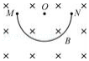

A．小球在M点和N点时均处于平衡状态

B．小球由M到N所用的时间大于由N到M所用的时间

C．小球每次经过轨道最低点时对轨道的压力大小均相等

D．小球每次经过轨道最低点时所受合外力大小均相等

18．（2020•湖南模拟）一质量m、电荷量的﹣q圆环，套在与水平面成θ角的足够长的粗糙细杆上，圆环的直径略大于杆的直径，细杆处于磁感应强度为B的匀强磁场中。现给圆环一沿杆左上方方向的初速度v0，（取为初速度v0正方向）以后的运动过程中圆环运动的速度图象不可能是（　　）

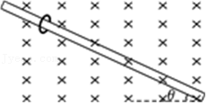

A．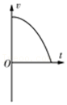 B．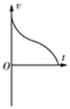

C．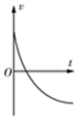 D．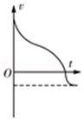

19．（2020•南京学业考试）如图所示，带正电的离子束水平向右经过条形磁铁正上方时，离子束的偏转方向是（　　）

菁优网：http://www.jyeoo.com

A．向上 B．向下

C．垂直纸面向内 D．垂直纸面向外

20．（2020•桃城区校级模拟）用洛伦兹力演示仪可以观察电子在磁场中的运动径迹，图（甲）是洛伦兹力演示仪的实物图，图（乙）是结构示意图。励磁线圈通电后可以产生垂直纸面的匀强磁场，励磁线圈中的电流越大，产生的磁场越强。图（乙）中电子经电子枪中的加速电场加速后水平向左垂直磁感线方向射入磁场。下列关于实验现象和分析正确的是（　　）

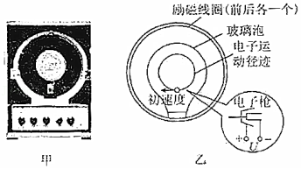

A．仅增大励磁线圈中的电流，电子束径迹的半径变大

B．仅升高电子枪加速电场的电压，电子束径迹的半径变小

C．仅升高电子枪加速电场的电压，电子做圆周运动的周期不变

D．要使电子形成如图（乙）中的运动径迹，励磁线圈应通以逆时针方向的电流

**二．多选题（共10小题）**

21．（2021•德州二模）如图所示，光滑绝缘圆弧轨道的半径为R，最低点N点左侧处于垂直纸面向外的匀强磁场中，现将一带负电的小球（可视为质点）自最低点右侧的M点静止释放，M、N两点间的距离远小于轨道半径R，小球到达最左侧的位置为P点（图中未画出），小球运动过程中始终未脱离轨道，已知重力加速度为g，下列说法中正确的是（　　）

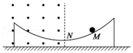

A．P点比M点高

B．小球向左经过N点后，对轨道的压力立即变大

C．小球在P点和M点处对轨道的压力大小不相等

D．小球运动的周期为2π菁优网-jyeoo

22．（2020秋•肥东县校级期末）有关电荷受电场力和洛伦兹力的说法中，正确的是（　　）

A．电荷在磁场中一定受磁场力的作用

B．电荷在电场中一定受电场力的作用

C．电荷受电场力的方向与该处电场方向相同

D．电荷若受磁场力，则受力方向与该处磁场方向垂直

23．（2020秋•浑源县期末）关于静电场和磁场对电荷的作用力，下列说法正确的是（　　）

A．带电粒子在电场中一定受电场力的作用在磁场中也一定受洛伦兹力的作用

B．带电粒子在电场中运动时电场力可能不做功，在磁场中运动时洛伦兹力一定不做功

C．运动的正电荷受电场力的方向与电场强度方向相同，受洛伦兹力的方向与磁感应强度方向相同

D．运动的负电荷受电场力的方向与电场强度方向相反，受洛伦兹力的方向与磁感应强度方向垂直

24．（2020秋•汕尾期末）如图甲所示，水平传送带足够长，沿顺时针方向匀速运动，某绝缘带电物块无初速度地从最左端放上传送带。该装置处于垂直纸面向外的匀强磁场中，物块运动的图象如图乙所示，物块带电量保持不变，下列说法正确的是（　　）

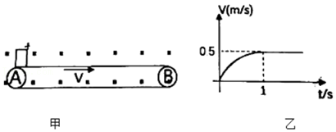

A．物块带负电

B．1s后物块与传送带共速，所以传送带的速度为0.5m/s

C．若增大传送带的速度，其他条件不变，则物块最终达到的最大速度也会增大

D．传送带的速度可能比0.5m/s大

25．（2020秋•农安县期末）下列关于电场力和洛伦兹力的说法中，正确的是（　　）

A．电荷在电场中一定受到电场力的作用

B．电荷在磁场中一定受到洛伦兹力的作用

C．同一电荷所受电场力大的地方，该处电场强度一定强

D．同一电荷所受洛伦兹力大的地方，该处磁感应强度一定强

26．（2020秋•北碚区校级月考）如图所示，甲是不带电的绝缘物块，乙是带正电的物块，甲、乙叠放在一起置于粗糙的水平面上（乙与地面绝缘），空间有垂直于该平面的匀强磁场，用水平力F拉乙物块，使甲、乙无相对滑动一起向右做匀加速运动，在加速阶段（　　）

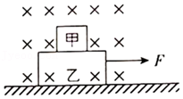

A．甲、乙两物块间的弹力不断增大

B．甲、乙两物块间的摩擦力不变

C．拉力F逐渐减小

D．乙物块与地面间的摩擦力不断增大

27．（2020秋•镇江期中）如图所示，质量为m、电荷量为+q的带电滑块，从倾角为θ的绝缘粗糙且足够长的斜面上由静止滑下，整个斜面置于方向垂直纸面向里的匀强磁场中，设滑块下滑速度为v，滑块所受摩擦力为Ff，下滑时间为t。则下列图象可能正确的是（　　）

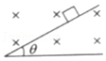

A．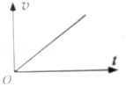 B．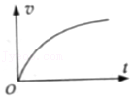

C．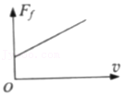 D．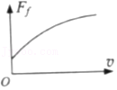

28．（2020秋•潞州区校级月考）如图所示，在磁感应强度为B、范围足够大的水平匀强磁场内，固定着倾角为θ的绝缘斜面。一个质量为m、电荷量为﹣q的带电小物块以初速度v0沿斜面向上运动，小物块与斜面间的动摩擦因数为μ。设滑动时电荷量不变，在小物块上滑过程中，其速度大小v与时间t和加速度大小a与时间t的关系图象，可能正确的是（　　）

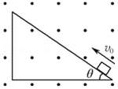

A．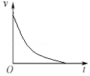 B．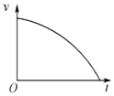

C．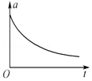 D．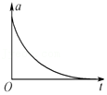

29．（2020秋•南开区校级期中）如图所示，质量为m的带电小物块在绝缘粗糙的水平面上以初速度v0开始运动。已知在水平面上方的空间内存在方向垂直纸面向里的水平匀强磁场，则以下关于小物块的受力及运动的分析中，正确的是（　　）

菁优网：http://www.jyeoo.com

A．若物块带正电，可能受两个力，做匀速直线运动

B．若物块带负电，可能受两个力，做匀速直线运动

C．若物块带正电，一定受四个力，做减速直线运动

D．若物块带负电，一定受四个力，做减速直线运动

30．（2020秋•秦都区校级月考）如图所示，足够长的水平绝缘传送带以大小为v0的速度顺时针匀速转动，传送带上方足够大空间内存在垂直于纸面向里的匀强磁场，磁感应强度大小为B。将一质量为m、电荷量为q的带正电的小物块（可视为质点）无初速度地放在传送带的左端，小物块与传送带间的动摩擦因数为µ，重力加速度为g，下列所画出的小物块速度随时间变化的图象（图中t0＝菁优网-jyeoo，vm＝菁优网-jyeoo）可能正确的是（　　）

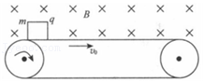

A．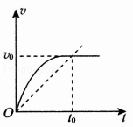

B．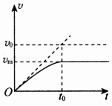

C．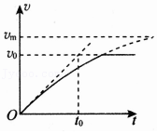

D．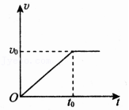

**三．填空题（共10小题）**

31．（2020秋•天津期末）如图所示，质量为m、带电荷量为+q的小球用长为a的绝缘轻丝线悬挂在天花板上的O点，空间加有垂直于纸面向里的磁感应强度为B的匀强磁场。现将小球拉离竖直方向θ角从静止释放，不计空气阻力作用，在小球沿圆弧运动过程中，最大速率为　 　，丝线对小球的最大拉力为　 　。

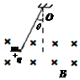

32．（2020•江苏学业考试）一匀强磁场的磁感应强度B＝1.2T，方向由南向北，如有一质子沿竖直向下的方向进入该磁场，磁场作用在质子上的力为9.6×10﹣14N，则质子射入时的速度大小为　 　m/s，质子在磁场中向　 　方向偏转．（质子的电荷量q＝1.6×10﹣19C）

33．（2021春•克拉玛依校级期中）运动电荷速度v的方向与B的方向垂直时洛伦兹力大小f＝　 　，若v⊥B，带电粒子在垂直于磁感线的平面内以入射速度v做　 　运动．向心力由洛伦兹力提供：　 　＝m菁优网-jyeoo，轨道半径公式：R＝　 　，周期：T＝　 　．

34．（2021春•海淀区月考）太阳风暴发出的带电粒子流，从地球赤道上空射向赤道，由于地磁场的作用，带正电的粒子将向　 　偏，带负电的粒子将向　 　偏．

35．（2021春•灵川县校级月考）有一带电粒子以V＝5m/s的速度垂直磁场方向飞入一磁感应强度为B＝0.5T的磁场，已知带电粒子的电荷量q＝4×10﹣4C．则带电粒子受到的洛伦兹力大小为　 　N．

36．（2020•云南校级学业考试）物理学中，把　 　定向移动的方向规定为电流方向．磁场对为洛伦兹力，洛伦兹力的方向用　 　定则判定（选填“左手”、“右手”）．

37．（2013秋•大连期末）如图，使阴极射线管发出的电子束发生偏转的作用力是

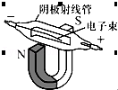

38．（2021春•隆回县校级月考）如图所示，物体和斜面处于一匀强磁场中，一物体沿光滑绝缘斜面下滑，在物体下滑过程中，物体与斜面之间的弹力不断增大，则该物体带　 　电（填正、负或不带），物体沿斜面下滑的加速度　 　（填增大、减小或不变）．

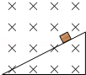

39．（2021春•隆回县校级月考）如图所示，电子射线管（A为其阴极），放在蹄形磁铁的N、S两极间，此时，荧光屏上的电子束运动径迹　 　偏转．（填“向上”、“向下”、“不”）．

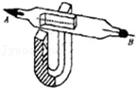

40．（2013秋•河北区期末）带电量为3.2×10﹣19C的粒子，速率V＝3×106m/s，沿着与磁场垂直的方向射入B＝1T的匀强磁场中，它受到的洛伦兹力是　 　．

**四．计算题（共2小题）**

41．（2020秋•瓦房店市期中）用一根轻绳吊一质量为m的带电小球，放在如图所示垂直纸面向里的匀强磁场中，将小球拉到与悬点右侧等高处由图示位置静止释放，小球便在垂直于磁场的竖直面内摆动，当小球第一次摆到最低点时，悬线的张力恰好为零（重力加速度为g），则

（1）小球带正电还是负电？

（2）小球第一次摆到最低点时的洛伦兹力多大？

（3）小球第二次经过最低点时，悬线对小球的拉力多大？

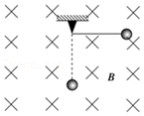

42．（2020秋•正安县校级月考）如图所示，一根足够长的光滑绝缘杆MN，与水平面夹角为37°，固定在竖直平面内，垂直纸面向里的匀强磁场B充满杆所在的空间，杆与B垂直，质量为m的带电小环沿杆下滑到图中的P处时，对杆有垂直杆向下的压力作用，压力大小为0.4mg，已知小环的带电荷量为q，问：

（1）小环带什么电？

（2）小环滑到P处时的速度多大？

（3）小环滑到离P多远处，环与杆之间没有正压力？

